МНОГОКРИТЕРИАЛЬНАЯ ОПТИМИЗАЦИЯ МЕТОДОМ ИДЕАЛЬНОЙ ТОЧКИ СОСТАВА СЫРЬЯ ДЛЯ ИЗГОТОВЛЕНИЯ КОМПОЗИТНОЙ ЗАГОТОВКИ

Залазинский А.Г., Крючков Д.И., Титов В.Г.

Институт машиноведения УрО РАН, Екатеринбург, Российская Федерация

Ответственный автор. Электронная почта: tit@imach.uran.ru; Телефон: +7-343-375-35-79; Факс:

Приведены результаты экспериментального исследования свойств спрессованных и спечённых брикетов состоящих из порошков, полученных из высокопрочного сплава титана ВТ-22 распылением плазмой с добавками порошка титана ПТМ-1, полученного гидридно-кальциевым способом и порошка сплава никель-алюминий ПВ-Н70Ю30. Осуществлена постановка задачи для выбора оптимального состава шихты композитного материала обеспечивающего требуемые механические характеристики и стоимость полуфабрикатов и изделий. Получены оптимальные значения состава шихты композиционного материала методом идеальной точки. Из оптимальных решений, полученных методами обобщённого критерия, линейного программирования, Парето, идеальной точки выбрано оптимальное решение, полученное методом обобщённого критерия, для данных экспериментальных данных. Установлена необходимость наличия всех, указанных выше методов оптимизации, в экспертной системе многокритериальной оптимизации изготовления композитов.

Ключевые слова: метод идеальной точки, прессование композита, некомпактное титансодержащее сырьё, плотность, прочность на сжатие

- Введение

Титансодержащие материалы применяются во многих областях промышленного производства. Вместе с тем производство таких материалов отличается высокой энергоёмкостью и значительным количеством трудно перерабатываемых отходов металлургического производства титана [1]. Переработка отходов металлургического производства может быть произведена посредством порошковой металлургии, позволяющей существенно уменьшить материалоёмкость продукции и объём механической обработки [2]. При этом открываются перспективы для создания новых композиционных материалов, обладающих уникальными свойствами [3].
При создании композиционных материалов возникает задача выбора оптимального состава шихты из порошкообразного сырья. Поскольку компоненты шихты оказывают различное влияние на свойства и стоимость композиционных материалов, требуется за счет варьирования состава обеспечить определенный уровень характеристик получаемых изделий.
В качестве объекта исследования выступают брикеты из порошковых композиций, содержащих переработанные в порошок отходы промышленного производства титана. Известно несколько методов многокритериальной оптимизации [4]. В работе приведены постановка и решение задачи по определению оптимального состава шихты для композитного материала из порошкообразного сырья методом идеальной точки.

2. Методы исследования

Объект исследования – порошковый композит, состоящий из порошка, полученного из сплава ВТ-22 распылёнием плазмой, с добавками порошка титана ПТМ-1, полученного гидридно-кальциевым способом, порошка сплава никель-алюминий ПВ-Н70Ю30.
С целью выбора оптимального состава порошкового композита для производства изделий, работающих в условиях циклических силовых и температурных нагрузок, стойких к воздействию агрессивных сред провели несколько серий отсеивающих экспериментов, результаты которых описаны в [5]. В этой работе исследовали процесс уплотнения смеси порошка, полученного из сплава ВТ-22 распылёнием плазмой, с добавками порошка титана ПТМ-1, полученного гидридно-кальциевым способом, порошка сплава никель-алюминий ПВ-Н70Ю30. Порошок сплава ВТ-22 выбран для повышения прочностных свойств композиционного материала. Исследуемый порошок представлен фракцией менее 440 мкм, средний размер частиц – 156 мкм.
Образцы прессовали при давлениях 1000 МПа. Прессование брикетов проводили на гидравлическом прессе МС–500 в закрытой разборной пресс–форме. После прессования получены брикеты с относительной плотностью ρ_{отн} = 0,71..0,85. Качество брикетов оценивали визуально. В ряде случаев для неспечённых образцов с содержанием ВТ-22 60% и выше наблюдалось осыпание нижней кромки. Спрессованные образцы спекались в вакууме 10⁻³ МПа в течение 2 часов при температуре 1200⁰С, далее нагревались до температуры спекания 1 час. Использовалась вакуумная электропечь сопротивления камерного типа СНВЭ-9/18.
Прочность брикетов оценивали по результатам опытов на осевое сжатие на универсальной испытательной машине ZWICK BT1–FR050THW/A1K.
Результаты экспериментального исследования показаны в таблице 1. Здесь X1, X2, X3 - варьируемые факторы, представляющие процентное содержание по массе компонент шихты: ВТ-22 (Х1), ПТМ-1 (Х2), ПВ-Н70Ю30 (Х3). Параметры, выбранные в качестве критериев оптимизации, обозначены так: Y1 (предел прочности), Y2 (относительная плотность), Y3 (стоимо
сть).

Таблица 1 - Результаты прессования композитного материала из титансодержащего материала
№ | Варьируемые факторы |  |  | Критерии оптимизации
 | X1 | X2 | X3 | Y1, МПа | Y2 | Y3, у.е./кг
1 | 50 | 50 | 0 | 1356 | 0.806 | 3000
2 | 60 | 30 | 10 | 1103 | 0.812 | 2300
3 | 60 | 20 | 20 | 834 | 0.783 | 2100
4 | 60 | 10 | 30 | 535 | 0.776 | 1900
5 | 65 | 25 | 10 | 1056 | 0.789 | 2050
6 | 65 | 15 | 20 | 768 | 0.756 | 1850
7 | 65 | 5 | 30 | 410 | 0.754 | 1650
8 | 70 | 30 | 0 | 594 | 0.771 | 2000
9 | 70 | 25 | 5 | 967 | 0.785 | 1900

- Результаты исследований

Метод идеальной точки [6] заключается в следующем. Пусть задано множество W в пространстве с координатами $x_{1},…,x_{n}$ и на этом множестве определены функции $F_{1}\left(x_{1},…,x_{n}\right),…, F_{k}\left(x_{1},…,x_{n}\right)$.
На множестве W найти точку ${(x}_{1}^{*},…,x_{n}^{*})$, в которой ${F_{1}(x}_{1}^{*},…,x_{n}^{*})=maxF_{1}\left(x_{1},…,x_{n}\right),…,и {F_{k}(x}_{1}^{*},…,x_{n}^{*})=maxF_{k}\left(x_{1},…,x_{n}\right)$.
В пространстве с координатами $x_{1},…,x_{n}$ задаётся целевая точка, в качестве координат которой выбирается сочетание максимальных значений $F_{1}\left(x_{1},…,x_{n}\right),…, F_{k}\left(x_{1},…,x_{n}\right).$ Далее ищется точка, которая находится ближе всего к целевой точке и является оптимальной точкой.
Задача оптимизации композиционного материала методом идеальной точки заключается в следующем: определить оптимальный состав шихты, при котором прессованием некомпактного титансодержащего сырья получается заготовка с механическими свойствами и затратами на их получение максимально приближенными к целевой точке.
Для данного случая максимальное значение предела прочности сплава ВТ-22 1400 МПа, максимальное значение относительной плотности 1, минимальное значение стоимости 500 у.е./кг. Эти значения определяют целевую точку.
По экспериментальным данным критериев оптимизации Y1, Y2, Y3 получены нормированные значения критериев оптимизации Y1N, Y2N, Y3N по формулам (1,2,3) соответственно.
${Y1N}_{i}=\frac{{Y1}_{i}-\min\left(Y1\right)}{\max\left(Y1\right)-\min\left(Y1\right)} , i=1,2,…,9$ (1)
${Y2N}_{i}=\frac{{Y2}_{i}-\min\left(Y2\right)}{\max\left(Y2\right)-\min\left(Y2\right)} , i=1,2,…,9$ (2)
${Y3N}_{i}=\frac{{Y3}_{i}-\min\left(Y3\right)}{\max\left(Y3\right)-\min\left(Y3\right)} , i=1,2,…,9$ (3)
Аппроксимацией методом наименьших квадратов нормированных критериев оптимизации Y1N, Y2N для экспериментов с 1 по 5 получены функции Y11F, Y21F в виде (4,5) соответственно, для экспериментов с 5 по 9 получены функции Y12F, Y22F в виде (6,7) соответственно. Аппроксимацией методом наименьших квадратов нормированных критериев оптимизации Y3N получена функция Y3F, Y21F в виде (8).
$Y11F\left(X1,X2,X3\right)=a1*X1+a2*X2+a3*{X1}^{2}+a4*{X2}^{2}+a5*{X3}^{2}$ (4)
$Y21F\left(X1,X2,X3\right)=b1*X1+b2*X2+b3*{X1}^{2}+b4*{X2}^{2}+b5*{X3}^{2}$ (5)
$Y12F\left(X1,X2,X3\right)=с1*X1+с2*X2+с3*{X1}^{2}+с4*{X2}^{2}+с5*{X3}^{2}$ (6)
$Y22F\left(X1,X2,X3\right)=d1*X1+d2*X2+d3*{X1}^{2}+d4*{X2}^{2}+d5*{X3}^{2}$ (7)
$Y3F\left(X1,X2,X3\right)=f1+f2*X1+f3*X2+f4*X3$ (8)
Получены следующие значения $a1=-0.04630752,a2=0.06065993,$
$$a3=0.00057059, a4=-0.00047542, a5=0.00032391,$$
$$b1=0.50897491,b2=-0.65075758,b3=-0.00500494,b4=0.00956061,$$
$$b5=-0.00991414,$$
$$c1=-0.17086721,c2=0.18308943,c3=0.00181369,c4=-0.00197358,$$
$$c5=0.00242073,$$
$$d1=0.17648195,d2=-0.25152439,d3=-0.0017119,d4=0.00405488,$$
$$d5=-0.0034248,$$
$$f1=3.19904029*10^{-4},f2=-3.19904029*10^{-6},f3=1.9996801*10^{-2},$$
$$f4=1.1996801*10^{-2}.$$
Максимальная средняя относительная ошибка аппроксимации равна ${10}^{-9}\%$.
На рисунке 1 показаны области определения функций Y11F, Y12F. На рисунке 2 показаны функции Y11F(X1, X2), Y12F(X1, X2). На рисунке 3 показаны функции Y11F(X1, X3), Y12F(X1, X3). На рисунке 4 показаны функции Y11F(X2, X3), Y12F(X2, X3).
На рисунке 5 показаны области определения функций Y21F, Y22F. На рисунке 6 показаны функции Y21F(X1, X2), Y22F(X1, X2). На рисунке 7 показаны функции Y21F(X1, X3), Y22F(X1, X3). На рисунке 8 показаны функции Y21F(X2, X3), Y22F(X2, X3).
Оптимальное решение получено поиском минимума функции R (8) расстояния между нормированным значением целевой точки и поверхностью, заданной Y1F, Y2F, Y3F.
$R=\sqrt{{(Y1C-Y1F)}^{2}+{(Y2C-Y2F)}^{2}+{(Y3C-Y3F)}^{2}}$ (7)
Y1C, Y2C, Y3C – нормированные значения целевой точки. Y1F определяется по Y11F или Y12F при соответствующих значениях X1, X2. Y2F определяется по Y21F или Y22F при соответствующих значениях X1, X2. На рисунке 9 изображена функция R и её точка минимума.
Оптимальное решение найдено в точке X1=98, X2=1, X3=1.
Ранее были получены оптимальные решения методами обобщённого критерия, линейного программирования, Парето, которые представлены в таблице 2. Среднее оптимальное решение для методов обобщённого критерия, линейного программирования, Парето, идеальной точки составляет X1=72.5, X2=22.5, X3=5.
Так как методы оптимизации дали разные оптимальные решения для данных экспериментальных данных и не известно какое оптимальное решение будет выбрано для других экспериментальных данных необходимо, чтобы в экспертной системе многокритериальной
оптимизации изготовления композитов были все методы оптимизации.

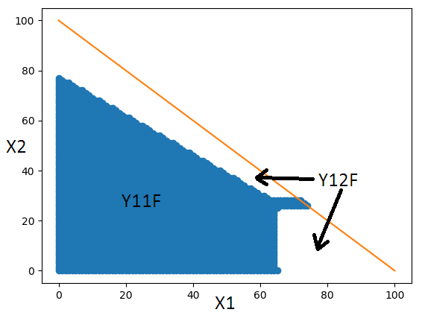
Рис. 1. Области определения функций Y11F, Y12F
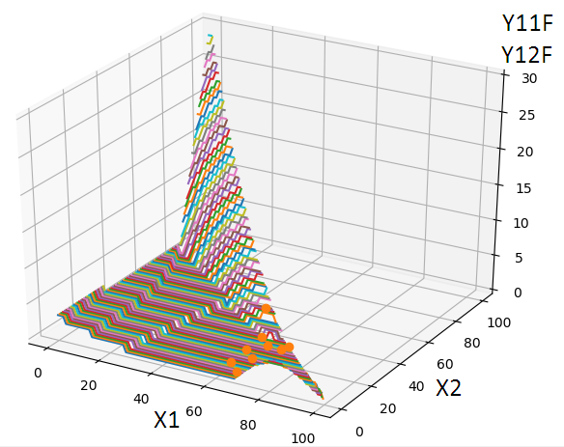
Рис. 2. Функции Y11F(X1,X2), Y12F(X1,X2)
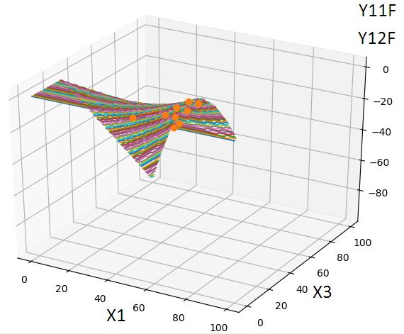
Рис. 3. Функции Y11F(X1,X3), Y12F(X1,X3)
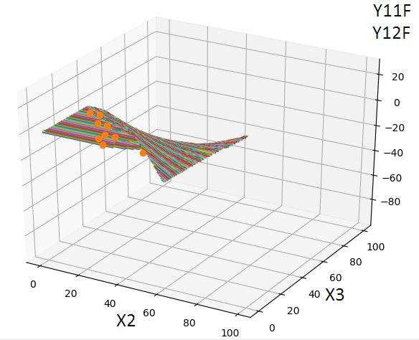
Рис. 4. Функции Y11F(X2,X3), Y12F(X2,X3)

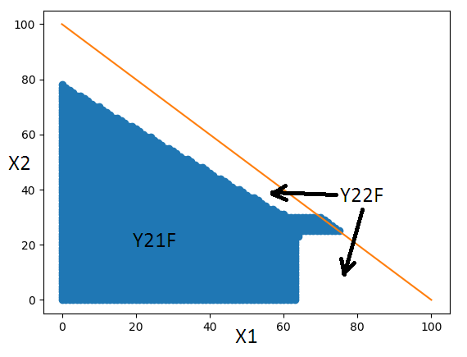
Рис. 5. Области определения функций Y21F, Y22F
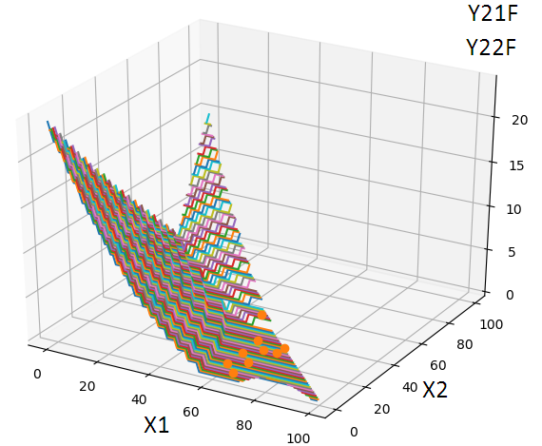
Рис. 6. Функции Y21F(X1,X2), Y22F(X1,X2)
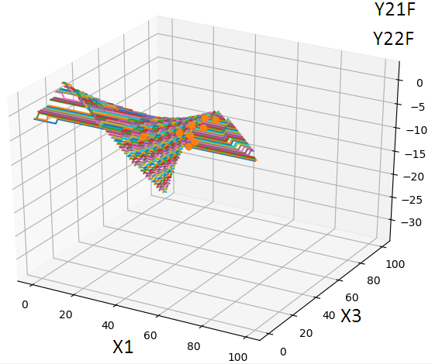
Рис. 7. Функции Y21F(X1,X3), Y22F(X1,X3)
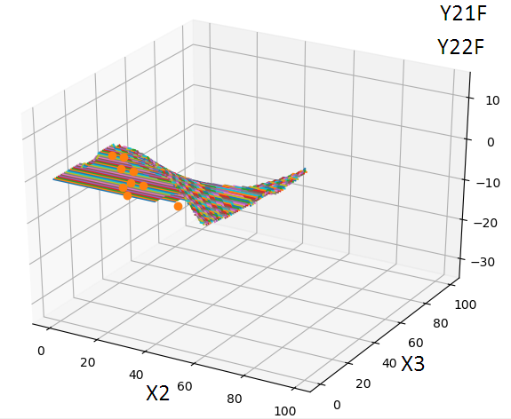
Рис. 8. Функции Y21F(X2,X3), Y22F(X2,X3)

- Заключение

Методом идеальной точки был определён следующий оптимальный состав шихты: 98% порошка из сплава ВТ-22, 1% порошка из сплава титана ПТМ-1, 1% порошка сплава никель-алюминий ПВ-Н70Ю30.
Среднее оптимальное решение для методов обобщённого критерия, линейного программирования, Парето, идеальной точки составляет X1=72.5, X2=22.5, X3=5.
Так как методы оптимизации дали разные оптимальные решения для данных экспериментальных данных и не известно какое оптимальное решение будет выбрано для других экспериментальных данных необходимо, чтобы в экспертной системе многокритериальной
оптимизации изготовления композитов были все, указанные выше методы оптимизации.
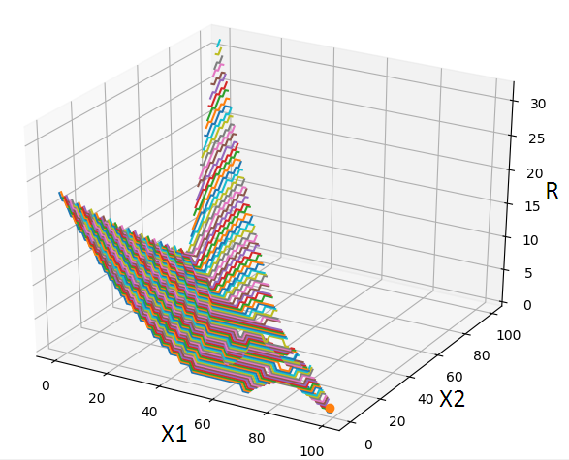Рис. 9. Функция R и её точка минимума

Таблица 2 – Оптимальные решения, полученные методами обобщённого критерия, линейного программирования, Парето, идеальной точки
Метод | X1 | X2 | X3
Обобщённого критерия | 55 | 36 | 9
Линейного программирования | 77 | 23 | 0
Парето | 60 | 30 | 10
Идеальной точки | 98 | 1 | 1

Литература

1. Leyens, C., Peters, M., Titanium and titanium alloys: fundamentals and applications, 2003, WILEY-VCH, Germany, ISBN 3-527-30534-3.
2. Froes F.H., Smugersky J.E. Powder metallurgy of titanium alloys. The metallurgical society of AIME Publ., 1980. 263 p.
3. Hull, D. and T.W. Clyne. An Introduction to Composites Materials, Cambridge University Press, 1996.
4. Odu, G.O., Charles-Owaba, O.E., Review of multi-criteria optimization methods – theory and applications. // IOSR Journal of Engineering. – 2013. – Vol. 3, Issue 10 – pp. 1–14.
5. D. I. Kryuchkov, A. G. Zalazinsky , I. M. Berezin , O. V. Romanova. Modelling of compaction of titanium composite powders. // Diagnostics, Resource and Mechanics of materials and structures. – 2015. – No. 1. – pp. 48–60.
6. Hwang, C. L. and Yoon, K. Multiple attribute decision making: methods and applications. Berlin: Springer-Verlag, 1981.
7. A. G. Zalazinsky, D. I. Kryuchkov, A. V. Nesterenko, and V. G. Titov. Choosing the optimal Pareto composition of the charge material for the manufacture of composite blanks // AIP Conference Proceedings 1915, 040068 (2017); https://doi.org/10.1063/1.5017416

